Статья из книги: Сухоруков В. Н. Крым в лицах и биографиях. – Симферополь : Атлас-Компакт, 2007. – 410 с.

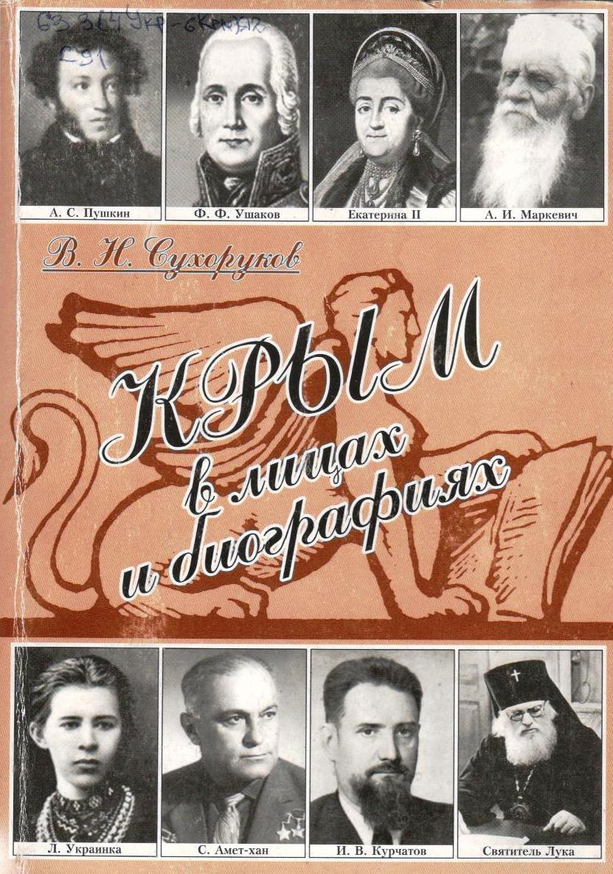
Куприн Александр Иванович (1870-1938). 1 июня 1937 года главная газета Страны Советов «Правда» сообщала: «31 мая в Москву прибыл вернувшийся из эмиграции на родину известный русский дореволюционный писатель Александр Иванович Куприн. На Белорусском вокзале А. И. Куприна встречали представители писательской общественности и советской печати». Днем позже сообщалось, что государственное издательство «Художественная литература» намерено выпустить в свет двухтомник, в который «войдут все лучшие повести и рассказы, написанные Куприным за много лет его литературной деятельности...».
Да, страстное желание писателя исполнилось: спустя 17 лет он вернулся на родину. Но кем он стал к тому времени? Об этом сохранились свидетельства эмигрантки, острой на язык писательницы Надежды Тэффи (Лохвицкой), бывшей не только юмористом, но и сатириком и знавшей Куприных по Парижу: «Е. М. Куприна (Елизавета Морицовна, вторая жена писателя. - Авт.) увезла на родину своего больного старого мужа. Она выбивалась из сил, изыскивая средства спасти его от безысходной нищеты.
...Всеми уважаемый, знаменитейший русский писатель не мог больше работать, потому что был очень, очень болен. И он погибал, и все мы об этом знали. Не он нас бросил (уехав назад в Россию. - Авт.). Бросили мы его...». Поселившийся в Ленинграде А. И. Куприн прожил на родине всего лишь один год и три месяца.
Александр Иванович родился в селе Наровчате Пензенской губернии 26 августа (7 сентября по н. ст.) 1870 года в семье мелкого чиновника. Отец умер через год после рождения сына, и в 1873 году овдовевшая Любовь Алексеевна Куприна перебралась с 3-летним сыном Сашей в Москву.
Летом 18/6 года мальчика отдали в Разумовский пансионат, после чего началось 10-летнее обучение Куприна в закрытых, в том числе военных, учебных заведениях. В 1 880 году Александр выдержал вступительный экзамен во 2-ю Московскую военную гимназию, преобразованную во 2-й Московский кадетский корпус. Спустя восемь лет А. Куприн, решивший-таки посвятить себя воинской службе, поступает в Александровское Московское военное училище. Закончив его летом 1890 года, 20-летний подпоручик Куприн отправляется в 46-й Днепровский пехотный полк, расквартированный в Подольской губернии. За год до этого юнкер впервые заявил о себе в литературе: московский журнал «Русский сатирический листок» опубликовал 3 декабря 1889 года его рассказ «Последний дебют».
Подготовившись к экзаменам в Академию Генерального штаба, А. Куприн едет в столицу, но в Петербурге его ждет неожиданное фиаско: по распоряжению командующего Киевским военным округом его отстраняют от сдачи экзаменов. Александр Иванович возвращается в полк, жизнь в котором детально воспроизведена в повести «Поединок». Вдоволь надышавшись казарменным бытом, А. Куприн, рожденный, прежде всего, художником, решает оставить армейскую службу и в чине поручика в 1894 Году выходит в отставку.
В течение последующих трех лет Александр Иванович живет в Киеве, публикуется в провинциальных изданиях, совершает поездки по России, издает небольшой сборник очерков «Киевские типы». Наконец, в октябре 1897 года, после выхода в свет первого сборника рассказов «Миниатюры», к А. Куприну приходит первая прочная слава. А по прошествии следующего года писатель становится настоящей литературной знаменитостью: в газете «Киевлянин» впервые была опубликована его романтическая повесть-драма «Олеся».
Начало нового, XX столетия круто изменило образ жизни и социальное положение недавнего поручика. Александр Иванович много пишет и часто издается. Читатели нарасхват разбирают журнальные варианты и отдельные издания его повестей и рассказов: «На первых порах» (в более поздней редакции - «Кадеты»), «В цирке», «Болото», «Конокрады», «Белый пудель», «Поединок».
В 1902 году А. Куприн женился на Марии Карловне Давыдовой, которая оказалась слишком крутого нрава, чтобы терпеть «шалости» склонного к богемной жизни писателя. Несмотря на рождение дочери Лидии, их брак вскоре расстроился. А в 1907 году А.Куприн женился на Елизавете Мори-цовне Гейнрих, с которой, наконец, обрел семейный покой. В счастливом браке у писателя в 1908 году родилась вторая дочь - Ксения.
Впервые приехав в Крым в 1901 году, А.Куприн наведывался к Чехову и одно время жил в его ялтинском доме. Познакомились писатели в Одессе. Александр Иванович живо интересовался в Крыму не только жизнью балаклавских моряков, но и политическими волнениями на Черноморском флоте. Куприн всегда был человеком «рисковым», часто совершал довольно опасные поступки, и не только в жизни, но и в печати. Так случилось и после расправы командования Черноморского флота над мятежным крейсером «Очаков», экипаж которого возглавил «красный адмирал» П.П.Шмидт. На расстрел мятежного корабля А.Куприн откликнулся 20 ноября 1905 года очерком «События в Севастополе». Вот что писал беспартийный господин Куприн: «Мне приходилось в моей жизни видеть ужасньїе, отвратительные события. Но никогда, вероятно, до самой смерти не забуду я этой черной воды и этого громадного пылающего здания (то есть крейсера. - Авт.), этого последнего слова техники, осужденного вместе с сотнями человеческих жизней на смерть волей одного человека».
События эти происходили в то время, когда творчество Александра Ивановича безраздельно принадлежало одному из лучших уголков Крыма -маленькому городку Балаклаве на берегу потрясающе уютной бухты. Несколько лет, с 190/ по 1911-й, писал он свои знаменитые очерки «Листри-гоны», посвященные местным рыбакам. С ними он часто выходил в море, у некоторых жил, предпочитая «греческий дух» их скромных домов комфорту гостиничной цивилизации.
Александр Иванович решил прочно осесть в Балаклаве, для чего купил участок земли на склоне балки Кефало-вриси, сам составил план дома, хлопотал о разбивке сада и покупке саженцев: «Нигде во всей России, - писал как-то Куприн в Петербург, - нигде я не слушал такой глубокой, полной, совершенной тишины, как в Балаклаве. Выходишь на балкон - и весь поглощаешься мраком и молчанием». Но построить здесь дачу писатель не успел.
В преступлении против команды «Очакова» писатель обвинил командующего Черноморским флотом адмирала Г. П. Чухнина, который подал на А. Куприна в,суд. Несмотря на скорое убийство адмирала, суд состоялся. Писатель отбыл в 1908 году наказание в виде 10 суток домашнего ареста, однако объявленный запрет на его проживание в Крыму так и не был отменен. А. Куприн, написавший здесь «Листригоны» и «Светлану», работавший в Балаклаве над повестями «Поединок», «Штабс-капитан Рыбников», «Сны», «Пост», - тяжело переживал расставание с полюбившимся уголком Крыма. Но власти были непреклонны.
В дальнейшем А. Куприн написал свои лучшие рассказы «Гамбринус», «Суламифь», «Гранатовый браслет», «Морская болезнь» и в течение 1908-1915 годов работал над романом «Яма». В ноябре 1914 года, в связи с Первой мировой войной, Александр Иванович вновь надевает военную форму поручика и едет в Финляндию (в то время она входила в состав России), где обучает новобранцев.
Во время Февральской революции 1917 года Куприн неожиданно начинает симпатизировать партии эсеров - скорее всего оттого, что ее лидеры были настроены наиболее воинственно. Вместе с критиком П. Пильским он берется редактировать эсеровскую газету «Свободная Россия», находясь в плену свободолюбивых иллюзий. Но все больше и больше в жизнь России и гатчинскую квартиру писателя под Петроградом вмешивается разруха: обыкновенная разруха под руку с нищетой.
После убийства эсерами видного большевика М.Володарского А.Куприн порывает со своими политическими убеждениями, его замечает новая власть.
Писатель даже встречался 26 декабря 1918 года с В.И.Лениным: председатель большевистского Совнаркома обсуждал с Куприным идею издания общекрестьянской газеты «Земля». Тем не менее, Александр Иванович оставался накрепко вросшим в «старорежимную» Россию. По этой причине, точнее за публичную поддержку одного из великих князей Романовых, Куприну довелось познакомиться с ВЧК. И еще неизвестно, как сложилась бы его судьба, если бы все пошло иначе, чем Александр Иванович описал в рассказе «Шестое чувство».
После занятия Гатчины армией генерала Юденича Куприна в октябре
1919 года мобилизовали в белую армию. Это означало, что после окончательного прихода к власти красных ему не стало места в России. 4 июля
1920 года Александр Иванович с женой и дочерью Ксенией сошел с поезда на перрон парижского вокзала.
В эмиграции писатель продолжал работать, создав, помимо прочего, повести «Жанета» и роман «Юнкера». В Берлине в 1925 году было издано единственное зарубежное собрание его сочинений в 12-ти томах. Вернулся А.Куприн тяжелобольным, и 25 августа 1938 года скончался в Ленинграде. Севастопольский историк В.Г.Шавшин документально установил, что одним из тех, кто телеграммой приветствовал А.Куприна с возвращением на родину, был балаклавский рыбак и персонаж «Листригонов» Николай Петрович (Коля) Констанди.
Соч.: Куприн А. События в Севастополе // А.И.Куприн. Собр. соч.: В 9 т. - Т. 3. - М., 1971. - С. 438-443; Куприн А.И. Листригоны: Повесть, рассказы, очерки. - Одесса: Маяк, 1988. — 271 с: ил.
Лит.: Михайлов О. Куприн. - М.: Мол. гвардия, 1981. - 270 с: ил. -(ЖЗЛ. Сер. биогр., вып. 14 (619); Александр Иванович Куприн (1870-1938 // Михайлов О.п. Литература русского зарубежья. - М., 1995. - С. 169-195; Шавшин Владимир. Балаклава. - Симферополь: Бизнес-Информ, 2002. - С. 157-165.

